SALA SUPERIOR DEL TRIBUNAL DE JUSTICIA ADMINISTRATIVA
DEL ESTADO DE JALISCO

PRIMERA SESIÓN EXTRAORDINARIA DOS MIL VEINTIUNO

En la Ciudad de Guadalajara, Jalisco, siendo las 12:07 doce horas con siete minutos del once de enero de dos mil veintiuno, se celebra sesión virtual, conforme a lo dispuesto por los artículos 2 numeral 1 fracción II, 5 numeral 1 fracción I, 7 numeral 6 fracciones I, II y III de la Ley Orgánica del Tribunal de Justicia Administrativa del Estado de Jalisco, por lo que, se verifica y se corrobora que los integrantes de la Sala Superior de este Órgano Jurisdiccional se encuentren en conexión simultanea por medio de internet en tiempo real, para dejar registro audiovisual de la presente sesión y de los acuerdos que en ella se tomen; según lo estipulado en la reforma al artículo 7 de la Ley Orgánica en mención, publicada en el Periódico Oficial del Estado de Jalisco, el veinticuatro de abril de dos mil veinte, a fin de celebrar la Primera Sesión Extraordinaria de dos mil veintiuno, para lo cual el Presidente de la Sala Superior, solicita al Secretario General tome lista de asistencia para la constatación del quórum legal.

El Secretario General de Acuerdos toma lista de asistencia a los Magistrados presentes:

Magistrado JOSÉ RAMÓN JIMÉNEZ GUTIÉRREZ. (Presente)
Magistrada FANY LORENA JIMÉNEZ AGUIRRE. (Presente)
Magistrado AVELINO BRAVO CACHO. (Presente).

En uso de la voz el Secretario General de Acuerdos: hago contar que se consideran presentes en la sesión ya que se encuentran debidamente conectados vía internet, en la misma plataforma electrónica, en tiempo real, simultáneamente los tres Magistrados que integran la Sala Superior, por lo que, existe el quórum legal requerido para sesionar considerándose como válidos y legales los acuerdos que en ella se pronuncien, conforme lo establecen los artículos 67 de la Constitución del Estado, el artículo 7 de la Ley Orgánica del Tribunal de Justicia Administrativa del Estado de Jalisco, y 55 fracción II del Reglamento Interno del Tribunal de Justicia Administrativa del Estado de Jalisco.

En uso de la voz el Magistrado Presidente: declara abierta la presente sesión y propone los puntos señalados en el siguiente;

ORDEN DEL DÍA:

- Lista de asistencia, constatación de quórum legal y declaratoria correspondiente;
- Aprobación del Orden del Día;
- Aprobación del Calendario de Sesiones Ordinaria para el año 2021 dos mil veintiuno y;
- Designación de Magistrado de Sala Unitaria que integrará la Junta de Administración del Tribunal de Justicia Administrativa del Estado de Jalisco, por el periodo comprendido del 1 primero de febrero de dos mil veintiuno al treinta y uno de enero de dos mil veintidós;
- Clausura.

- 1 -

En uso de la voz el Magistrado Presidente, en relación al punto número uno del orden del día, el mismo ya quedo desahogado.

- 2 -

El Magistrado Presidente JOSÉ RAMÓN JIMÉNEZ GUTIÉRREZ: Somete a su aprobación el orden del día.

Registrada la votación por parte del Secretario General de Acuerdos, se emite el siguiente punto de acuerdo:

ACU/SS/01/01/E/2021. Con fundamento en el artículo 8 fracción XX de la Ley Orgánica del Tribunal de Justicia Administrativa del Estado de Jalisco, en relación con el artículo 21 fracción IV del Reglamento Interno del Tribunal de Justicia Administrativa del Estado de Jalisco, el orden del día queda aprobado por unanimidad de votos de los Magistrados integrantes de Sala Superior.

- 3 -

En uso de la voz el Magistrado Presidente: El punto número tres del orden del día, relativo a la aprobación del calendario de Sesiones Ordinarias fue elaborado tomando en consideración los días inhábiles que fueron aprobados en la Junta de Administración, si no existe alguna modificación de su parte, secretario nos toma votación por favor.

En uso de la voz el Secretario General de Acuerdos: Magistrados les fue entregado un calendario de sesiones Ordinarias de la Sala Superior de este Tribunal correspondiente al año 2021, mismo que someto a consideración para su aprobación.

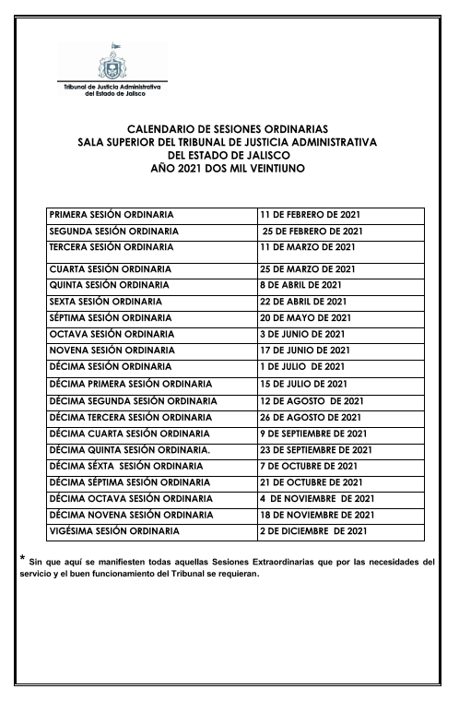

Registrada la votación por parte del Secretario General de acuerdo, se emite el siguiente punto de acuerdo:

ACU/SS/02/01/E/2021. Con fundamento en el artículo 8 numeral 1 fracción XX de la Ley Orgánica del Tribunal de Justicia Administrativa del Estado de Jalisco, por unanimidad de los Magistrados integrantes de la Sala Superior, queda aprobado el calendario de Sesiones Ordinarias para el año 2021. Realícese las comunicaciones correspondientes.

- 4 -

En uso de la voz el Magistrado Presidente: El punto número cuatro del orden del día, es la designación de Magistrado de Sala Unitaria que integrará la Junta de Administración del Tribunal de Justicia Administrativa del Estado de Jalisco, por el periodo comprendido del 1 primero de febrero de dos mil veintiuno al treinta y uno de enero de dos mil veintidós, y mi propuesta es para que el Magistrado Laurentino López Villaseñor, titular de la Segunda Sala Unitaria, integre la Junta de Administración de este órgano jurisdiccional por el periodo indicado, si no existe manifestación al respecto, secretario nos toma la votación por favor.

Registrada la votación por parte del Secretario General de Acuerdos, se emite el siguiente punto de Acuerdo:

ACU/SS/03/01/E/2021. Con fundamento en lo dispuesto por el artículo 11 numeral 1 fracción II de la Ley Orgánica del Tribunal de Justicia Administrativa del Estado de Jalisco, en relación con el 18 fracción V del Reglamento Interno del Tribunal de Justicia Administrativa del Estado de Jalisco, los Magistrados integrantes de la Sala Superior del Tribunal de Justicia Administrativa del Estado de Jalisco, aprobaron por unanimidad la propuesta de la Presidencia, relativa a designar al Magistrado Laurentino López Villaseñor, integrante de la Junta de Administración de este órgano jurisdiccional, por el periodo comprendido del 1 primero de febrero de dos mil veintiuno al 31 treinta y uno de enero de dos mil veintidós. Gírese oficio al Magistrado designado, así como al secretario Técnico de la Junta de Administración, para conocimiento y efectos a que haya lugar.

En uso de la voz el Secretario General de Acuerdos: Magistrados les informo que no existen puntos pendientes por desahogar para la presente Sesión.

En uso de voz el Magistrado Presidente: el punto número cinco es la clausura, en ese sentido, siendo las doce horas con veintidós minutos del once de enero de dos mil veintiuno, se concluye con la misma. Firman la presente acta para constancia los Magistrados integrantes de la Sala Superior, Presidente JOSÉ RAMÓN JIMÉNEZ GUTIÉRREZ, AVELINO BRAVO CACHO y FANY LORENA JIMÉNEZ AGUIRRE, ante el Secretario General de Acuerdos de la Sala Superior, SERGIO CASTAÑEDA FLETES, quien autoriza y da fe. ---------------------------------------------------------------------------------------------------

MAGISTRADO JOSÉ RAMÓN JIMÉNEZ GUTIÉRREZ
Presidente de la Sala Superior

MAGISTRADO AVELINO BRAVO CACHO
Integrante de la Sala Superior

MAGISTRADA FANY LORENA JIMÉNEZ AGUIRRE
Integrante de la Sala Superior

SERGIO CASTAÑEDA FLETES
Secretario General de Acuerdos de la Sala Superior

